

**X 1107 VE**

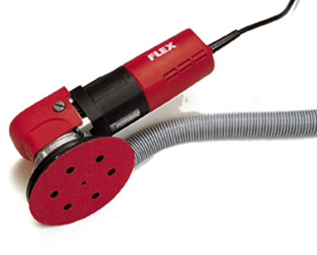

|  |
| --- |
| Technische attributen |
| Opgenomen vermogen | 710 Watt |
| Afgegeven vermogen | 420 Watt |
| Slag | 8,8 mm |
| Onbelast slagtal | 4300-13000 /min |
| Max. slijpschijf-Ø | 150 mm |
| Bevestiging schuurmateriaal | velcro |
| Gewicht | 2,7 kg |

|  |
| --- |
| Basisuitrusting |
| 1 zijdelingse handgreep | 194.034 |
| velcro-schuurpapier, met 6 gaten, P 40, 150 Ø | 1 stuk uit 302.988 |
| velcro-schuurpapier, met 6 gaten, P 80, 150 Ø | 1 stuk uit 302.996 |
| velcro-schuurpapier, met 6 gaten, P 120, 150 Ø | 1 stuk uit 303.003 |
| velcro-schuurpapier, met 6 gaten, P 180, 150 Ø | 1 stuk uit 303.011 |
| velcro-schuurpapier, met 6 gaten, P 320, 150 Ø | 1 stuk uit 303.038 |
| 1 steeksleutel SW 14 | 100.102 |
| 1 inbussleutel, SW 4 | 102.229 |
| 1 kopgreep | 239.771 |
| 1 velcro-steunschijf (hard) 150 Ø | 228.176 |

710 Watt excenterschuurder met stofafzuiging

* VE-elektronica: met traploze toerentalkeuze
* Robuuste motor met hoge opbrengst
* Afzuigstuk voor de aansluiting aan de stofzuiger, diameter 28 mm
* Geschikt voor grof en fijn schuren van hout, gelakt metaal en voor carrosserie-werkzaamheden
* Trillingsarme loop door contragewicht
* Kunststof kopgreep: voor een fijngevoelige hantering van de machine
* 150 mm, 6-gats velcro steunpad voor stofvrije afzuiging